RS232串口转红外通讯电路原理剖析
红外通讯作为一种数据传输手段，可以在很多场合应用，如家电产品、娱乐设施的红外遥控，水、电、煤气耗能计量的自动抄表等。特别是在电子电力行业，使用红外技术进行通讯的产品越来越多，人们可以利用红外技术对产品进行短距离抄控，非常简洁方便。串口是计算机上一种非常通用设备通信的协议，大多数计算机包含一个基于RS 232的串口。串口通信的概念非常简单，串口按位（bit）发送和接收字节。本文所讲的通信使用3根线完成：地线；发送；接收。由于串口通信是异步的，端口能够在一根线上发送数据同时在另一根线上接收数据。
电平转化
由于RS 232信号的电平和单片机串口信号的电平不一致，必须进行二者之间的电平转换，常用MAX232来实现RS232/TTL 电平转化。MAX232 内部结构有三个部分：
（1）电荷泵电路。由1~6引脚和4个电容搭建组成。
（2）数据转换通道。由7~14 管脚组成两个数据通道。RS 232数据从R1in，R2in输入转换成TTL/COMS数据后从R1out，R2out输出；TTL/COMS数据从T1in，T2in输入转换成 RS 232数据从T1out，T2out送到电脑DB9口。
（3）外部供电电路。外部供电是利用电脑USB 输出+5 V电源有效电源，不但节约该电路设计篇幅，并且在实际制作时节约体积，其电路原理如图1所示。
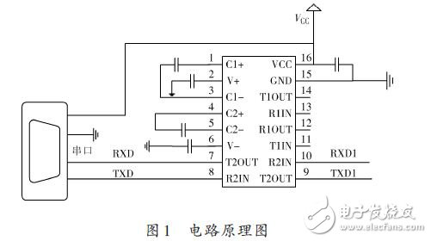
红外发射部分
红外发射端发送数据时，是将待发送的二进制数据调制成一系列的脉冲串信号后发射出去，红外载波为频率38 kHz的方波。红外载波可以使用单片机内部的定时器的PWM功能实现，也可以通过外围硬件电路实现，这里采用38 kHz晶振产生稳定的振荡信号，采用CD4069(＄0.1125)非门电路通过一系列转化实现方波振荡信号，与经过电平转换后的COMS数据信号叠加来实现驱动三极管导通，从而实现TSAL6200(＄0.1512)红外发射二极管将周期的电信号转变成一定频率的红外光信号发出，见图2.
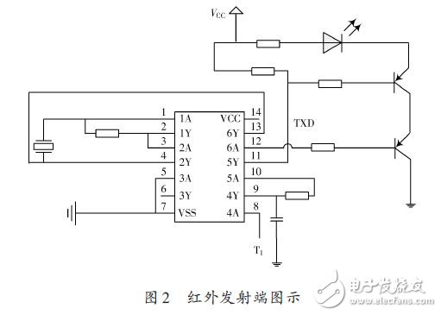
红外接收部分
红外接收采用HS0038B红外接收器，红外接收电路的原理是：当接收到38 kHz 的载波信号，HS0038B接收器会输出低电平，否则输出高电平，从而可以将红外光信号解调成一定周期的连续方波信号，经单片机处理，便可以恢复出原数据信号。HS0038B是能够接收红外信号的小型化接收器件，它的环氧包装可以作为红外过滤器，因此不需要再加红外过滤装置。最大的优点是，在干扰很强的环境中输出也很稳定。电路设计如图3 所示，本文中采用CD4093(＄0.1125)逻辑与非门芯片与HS0038B接收器搭建电路输出数据，同时利用芯片其他组管脚对MAX232输出的转换电平数据进行自锁，避免信号自发自收。
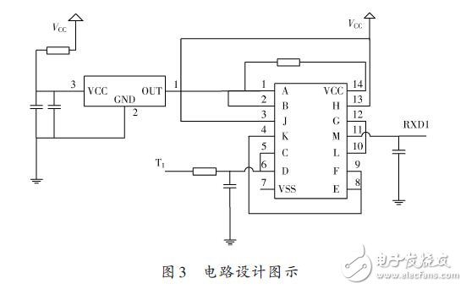
电源部分
通过电解电容低频滤波和陶瓷贴片电容高频滤波后得到比较纯正的电源信号，如图4所示。
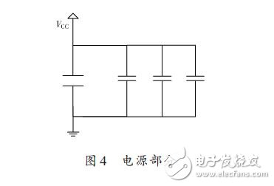
红外通讯适合于需短距离传输数据的场合，特别是那些有线通讯实现困难或者便携性要求较高的场合。本文介绍了基于MAX 232电平转化芯片和门电路芯片实现232信号转换红外通讯的电路设计，该电路已经在现实中得到应用并有很好的使用效果。

